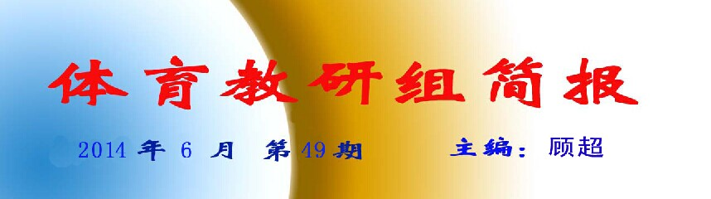

打造教体结合的典范——一中、正衡、体育运动学校签署共建协议
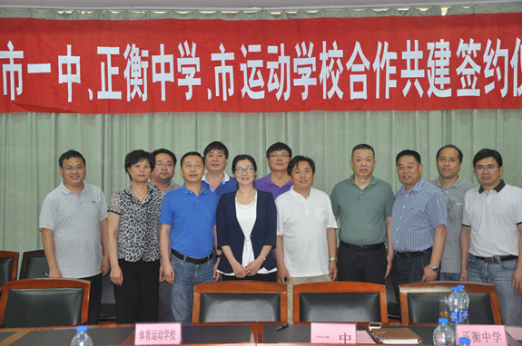

6月23日下午，市一中、正衡中学、体育运动学校三所学校在市一中签署了共建协议:通过三到五年时间的努力，三校合作共建在省内外具有一定影响的高水平的中学生男子篮球队和竞技实力强的中学生田径队。
市教育局丁伟明局长、常仁飞副局长、甘亦农处长，体育局朱笑冰局长、李晓华和马锁福副局长以及市一中完利梅校长、正衡中学杨福宽董事长、市体育运动学校邓锁荣校长出席了本次签约仪式。
体育运动学校的邓校长首先感谢教育局和体育局对该校长期的关心、支持和感谢，并对此次共建提出了培养有文化、有素养的体育人才的目标。
市一中完校长希望能够通过合作，使每个学生都能强健体魄，都能有体育特长。完校长表示，市一中将严格按照协议要求履行职责，加强对学生的日常管理、思想引导，培养出体、德、智兼优的学生；也希望能够通过合作，带动学校体育教研组的主动发展，提高体育教师的专业能力，推动学校体育课程建设，进一步深入推动学校体育事业的发展。
体育局朱局长表示：祝贺三校合作，希望能达成真正的教体结合，寻求发展新机遇；真诚感谢教育部门和学校长期以来对体育事业的发展和支持；衷心希望三校能强强联手，通过名校办名队，打造教体结合的典范，推动体育特色项目的发展。朱局长希望体育运动学校派出最好的教练班子；并对合作学校承诺，在市局层面给予最有力和实质性地支持。他也十分期待体育局能与教育部门有全方位、更紧密性的合作。
教育局丁局长指出，体育是学校文化和学校精神展现的重要舞台，体育精神最大的价值在于它的教育功能；把体育与教育真正融合起来，展现体育的意义和魅力，将开启学校教育教学改革新的篇章。他认为，此次三校的合作标志着新一轮教体合作的开始；市一中和正衡中学能够主动地寻求合作，这是提升学校的办学理念，积极主动发展的表现；配以两校优质教学质量的积极支撑，相信一定会培养出更多的素质全面的人才。丁局长希望学校能够给予运动员学生更多的支持与帮助，设计更科学的课程体系，使这项合作真正能够使学生收益。
类似的合作，在我市尚属首次。三校合作，一方面是整合优质资源，依托专业力量，培养体育尖子生，为常州体育事业做贡献；另一方面，也是更重要的意义在于，能够通过合作，给学生带来更加丰富多彩的体育生活，进一步促进高中生的身心健康，促进人格的全面发展。（姚奕）
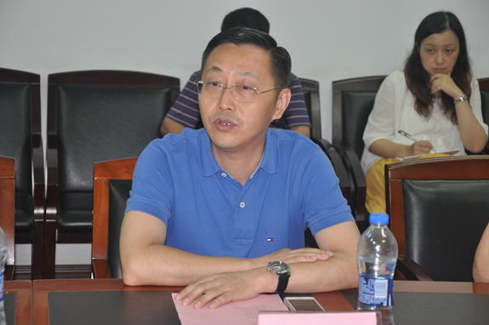
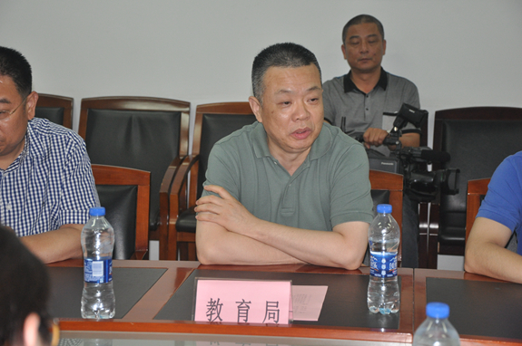

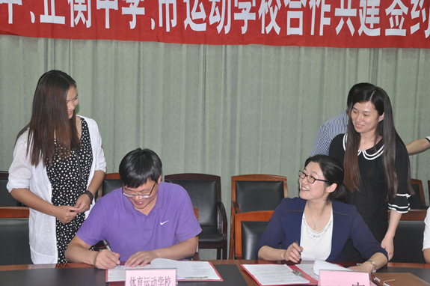
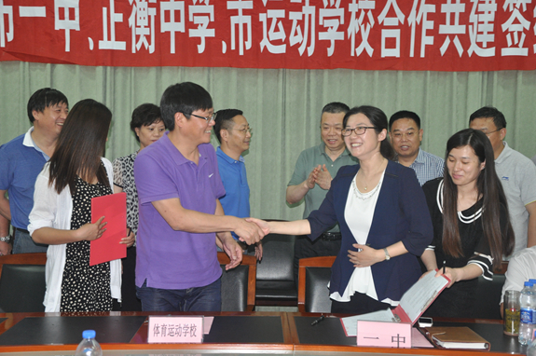

体育组教师拍摄精品课：健美操组合编排和展示课

2014年6月13日，体育组顾超老师拍摄市级精品课，课题为：健美操组合编排和展示，这是常州市教研室体育教研员王缈一教授，亲自点将的精品课，也是我校健美操活动开展的重要成果！
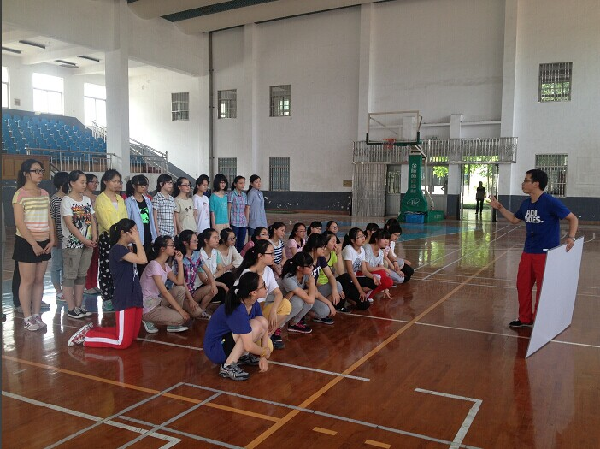
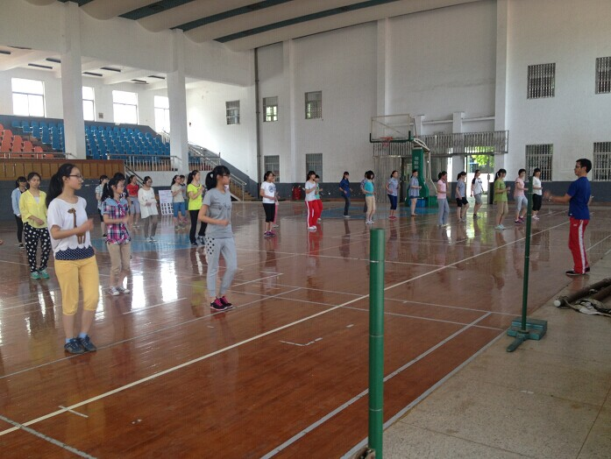
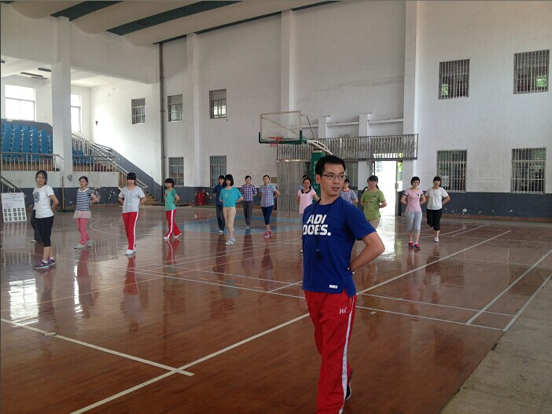
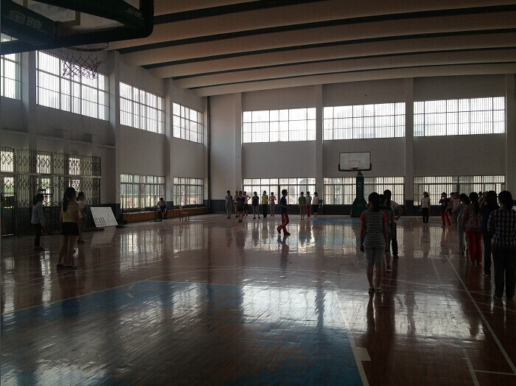

2013-2014学年度第二学期体育高一备课组工作总结
高一体育备课组长：顾超

高一年级体育备课组工作从“健康第一”指导思想出发，以《学校体育工作条例》为工作依据。根据新一轮教研组主动发展规划，在全组体育教师共同努力下，全面完成本学期高三年级组学校体育工作预定目标，并在体育教学、群体运动及教师专业发展上均取得了突破性进展。现就本学期高一年级学校体育工作作以下总结：
- 团队协作的高一体育备课组
虽然学校实行年级组管理，但学校体育工作的特点，有着大量的课外体育工作任务需要全体科组教师共同协作完成，决定了体育学科组的工作形式，因而加强体育备课组的建设显得尤为重要。每周一次备课组会议成为制度，讨论、布置、分工协作完成学校各项体育工作；学习、交流、研讨新课标、新理论、新理念、新教法,各备课组新老教师共同教研、以老带新、指导新教师，形成和谐的备课组工作氛围。
2. 高一年级选项体育教学取得阶段性进展

在体育教育教学上，全面贯穿教育方针，深化课程改革，积极探索新型高中体育教学模式，全面提高教育教学质量。以“健康第一”为指导思想，在本学年的体育教学课堂中，凸显抓常规、学技能、教方法、增体能、悦身心等特点，受到了学生们的广泛欢迎，学生体质健康稳重有升。特别是健美操选修班教学、群体与竞训三位一体模式，是本学期高一年级工作的重大亮点之一。顾超老师拍摄健美操精品课“组合编排与展示”。
3. 高一年级组教师发展取得突破性成果
教师专业发展的成效，决定了体育课堂教学的效果。在本学期，体育组全体教师加强学习，并且积极参与锻炼，提高运动技能水平。通过教研组、备课组研讨，老带新师徒结对的方式，教师的专业发展特别是青年教师专业发展得到了很大提高。曹波老师市级课题结题工作顺利、校级课题项目中期评估合格；顾超老师校级课题获得中期评估优秀项目，全国论文二等奖1篇，市级论文一等奖1篇，发表省级期刊论文1篇。
4. 高三年级组教师为主的竞训工作又有突破
由高一备课组的顾超、王姣老师为主的健美操队训练工作井然有序，并且参加江苏省中学生健美操比赛，我校再次蝉联高中组团体一等奖的好成绩；参加全国啦啦操联赛获得两个单项冠军的好成绩。

